ДОГОВОР
ОКАЗАНИЯ ТРАНСПОРТНО-ЭКСПЕДИЦИОННЫХ УСЛУГ №

г. Москва | «_ » 20 года

Общество с ограниченной ответственностью «ТРАНСКАРГО-М», именуемое в дальнейшем «Экспедитор», в лице генерального директора Рогова Алексея Сергеевича, действующего на основании Устава, с одной стороны, и
, именуемое в дальнейшем
«Заказчик», в лице , действующего на основании Устава, с другой стороны, а совместно именуемые «Стороны», заключили настоящий договор о нижеследующем:

- ТЕРМИНЫ
  - Основные услуги – услуги, которые включают в себя: сопровождение погрузки груза на транспорт Экспедитора, приѐмку груза грузоотправителя, перевозку груза из пункта отправления в пункт назначения, доставку груза грузоотправителя на склад временного хранения для последующей перевозки, передачу груза грузополучателю, стоимость пользования складом временного хранения на территории Российской Федерации с момента приѐмки груза Экспедитором у грузоотправителя до установленной даты начала перевозки груза. Полный перечень основных услуг указан в Тарифах (Приложение № 1 к настоящему договору).
  - Дополнительные услуги – услуги, которые включают в себя: жѐсткую упаковку (если груз хрупкий и требует бережного обращения), температурный режим (если груз требует особого температурного режима), доупаковка груза (в коробки, плѐнку и иные подобные материалы), страхование груза, экспедирование груза (приѐмка и доставка груза от двери грузоотправителя до двери грузополучателя, в том числе с применением специальной техники). Полный перечень дополнительных услуг указан в Тарифах (Приложение № 1 к настоящему договору).
  - Грузоотправитель – физическое или юридическое лицо, которое по настоящему договору выступает от своего имени или от имени владельца груза и указывается в транспортной накладной /в иных транспортных документах /в документах на груз /в складской и экспедиторской расписках. Грузоотправителем может быть как сам Заказчик, так и третье лицо, уполномоченное Заказчиком.
  - Грузополучатель – физическое или юридическое лицо, управомоченное на получение груза.
  - Транспорт Экспедитора – любой технически исправный и пригодный для перевозки грузов автомобильный транспорт, который Экспедитор представляет для оказания транспортно-экспедиционных услуг. Такой транспорт может принадлежать как Экспедитору, так и третьим лицам.
  - Документы для исполнения поручения – документы для осуществления санитарного и иного государственного контроля, доверенности для Экспедитора /грузоотправителя
/грузополучателя /любых третьих лиц на совершение действий с грузами и документами, документы на грузы (в том числе товаро-транспортные), электронные сопроводительные накладные на товары (СНТ), а также любые документы, которые потребует предоставить страховая компания, с которой у Экспедитора заключѐн договор.
  - Страховые взносы – обязательные взносы в размере 0,5 рублей (50 копеек) за 1 кг груза, которые Заказчик обязуется оплачивать за каждый груз по каждому поручению. Обязанность по оплате страховых взносов не имеет отношение к дополнительной услуге по страхованию груза, должна исполняться независимо от того, заказал Заказчик дополнительную услугу по страхованию груза или нет.
  - Услуга по страхованию груза – дополнительная услуга, которую Заказчик вправе заказать у Экспедитора помимо основных услуг. Стоимость такой услуги указана в Приложении № 1 к настоящему договору «Тарифы», условия и порядок оказания такой услуги указаны в Приложении № 2 к настоящему договору «Правила страхования». Стоимость услуги подлежит оплате в том случае, если Заказчик заказал её.
  - Склад временного хранения – склад, используемый Экспедитором для хранения грузов на территории Российской Федерации, Республики Казахстан, Республики Беларусь, Киргизской Республики.
  - Пункт отправления груза – место приѐмки груза Экспедитором в стране отправления, определяемое Заказчиком в поручении. Это может быть адрес, указанный Заказчиком в поручении, или склад временного хранения.
  - Пункт назначения груза – адрес в стране назначения, по которому Экспедитор обязуется доставить груз. Это может быть адрес места нахождения грузополучателя или адрес пункта самовывоза.
  - Пункт самовывоза – это адрес в стране назначения, по которому грузополучатель или уполномоченное им третье лицо /или уполномоченное Заказчиком третье лицо могут самостоятельно, своими силами и за свой счѐт принять (забрать) груз у Экспедитора.
  - Переадресация груза – действия Экспедитора, совершаемые за счѐт Заказчика и связанные с направлением непринятого груза в новое место доставки (по указанию Заказчика) или на склад временного хранения в стране назначения, или обратно на адрес пункта отправления груза (непосредственно Заказчику, грузоотправителю, или на склад временного хранения, где груз принимался для перевозки и хранения).
  - СНТ – электронные сопроводительные накладные на товары, перемещаемые из России в Казахстан, а также из Казахстана в страны Евразийского экономического союза (ЕАЭС), которые Заказчик обязуется подготовить самостоятельно или обеспечить их подготовку грузополучателем и предоставить Экспедитору.

- ПРЕДМЕТ ДОГОВОРА
  - Экспедитор обязуется за плату на основании принятых к исполнению поручений Заказчика и за счѐт Заказчика оказывать основные и дополнительные транспортно- экспедиционные услуги (далее – услуги), связанные с перевозкой грузов автомобильным транспортом:
    - из Российской Федерации в Республику Беларусь, Республику Казахстан, Киргизскую Республику;
    - из Республики Беларусь или Республики Казахстан, или Киргизской Республики в Российскую Федерацию.
  - Виды и перечень услуг, пункт и страна отправления, пункт и страна назначения, наименование грузополучателя, сведения о грузе, контактные данные грузоотправителя и грузополучателя указываются в поручении.
  - Заказчик, в свою очередь, обязуется оплатить основные (включая страховые взносы) и дополнительные услуги Экспедитора по каждому поручению.
- ОФОРМЛЕНИЕ ПОРУЧЕНИЙ, ОТКАЗ ОТ ПОРУЧЕНИЙ
  - Заказчик заполняет поручение в соответствии с Приложением № 3 к настоящему договору «Образец заполнения поручения» и с соблюдением требований, установленных Приказом Минтранса РФ от 11.02.2008 № 23 «Об утверждении Порядка оформления и форм экспедиторских документов» и Приложением № 1 к Порядку оформления и форм экспедиторских документов.
  - Поручения являются неотъемлемой частью настоящего договора. В период действия настоящего договора Заказчик может направить неограниченное количество поручений.
  - Стороны взаимодействуют друг с другом посредством обмена сообщениями по электронной почте и в личном кабинете Заказчика на сайте Экспедитора в сети «Интернет» по адресу www.trcargo.ru.
  - Заказчик направляет Экспедитору заполненное и подписанное поручение и документы для исполнения поручения со своего адреса электронной почты на адрес электронной почты Экспедитора, которые указаны в реквизитах настоящего договора. В течение 1 рабочего дня с даты получения поручения Экспедитор осуществляет его проверку, о чѐм направляет Заказчику сообщение «поручение на проверке».
  - Если в ходе проверки выяснится, что поручение не требует согласования и корректировки, то по электронной почте или в личном кабинете Заказчика на сайте Экспедитора в сети «Интернет» по адресу www.trcargo.ru Экспедитор направляет Заказчику сообщение «поручение принято к исполнению».
  - Если в ходе проверки выяснится, что поручение требует согласования и корректировки:
    - По электронной почте или в личном кабинете Заказчика на сайте Экспедитора в сети
«Интернет» по адресу www.trcargo.ru Экспедитор согласовывает с Заказчиком дополнительные детали поручения.
    - В течение 2-х рабочих дней с момента окончания согласования Заказчик обязуется внести корректировки в поручение и направить подписанное корректное поручение Экспедитору.
    - Если скорректированное Заказчиком поручение дополнительно не потребует согласования и корректировки, Экспедитор принимает поручение к исполнению, о чем направляет Заказчику сообщение «поручение принято к исполнению».
  - Экспедитор вправе принимать к исполнению только подписанные Заказчиком поручения. Принятыми к исполнению считаются те поручения, в ответ на которые Экспедитор направил Заказчику сообщение «поручение принято к исполнению».
  - Если Заказчик предварительно не направлял поручение Экспедитору, а сразу приехал на склад временного хранения Экспедитора, Стороны на складе согласовывают, оформляют и подписывают поручение. В этот же день Экспедитор дублирует поручение в личный кабинет Заказчика или Заказчик направляет его Экспедитору на адрес электронной почты.
  - Заказчик вправе заявить отказ от принятого к исполнению поручения не менее чем за 12 часов до назначенного Экспедитором времени начала погрузки груза (грузов) на транспорт. Данное условие применяется как к случаям погрузки груза по адресу места нахождения груза, так и к случаям погрузки груза на складе временного хранения. Такой отказ Заказчик обязуется направить в формате подписанного заявления (с подписью и печатью Заказчика) на адрес электронной почты Экспедитора или в личном кабинете Заказчика на сайте Экспедитора в сети «Интернет» по адресу www.trcargo.ru.

- СТОИМОСТЬ УСЛУГ И ПОРЯДОК ОПЛАТЫ
  - Цены на основные и дополнительные транспортно-экспедиционные услуги Экспедитора считаются согласованными при заключении настоящего договора, поскольку они определены в Тарифах (Приложение № 1 к настоящему договору), с которыми Заказчик ознакомился при заключении настоящего договора и об изменении которых был уведомлен Экспедитором. Дополнительного согласования стоимости транспортно- экспедиционных услуг по поручениям не требуется.
В стоимость основных услуг обязательно включается сумма страховых взносов в размере 0,5 рублей (50 копеек) за 1 кг груза. Сумма страховых взносов рассчитывается в зависимости от веса каждого груза, указанного в поручении.
  - Общая стоимость основных и дополнительных услуг определяется отдельно в каждом поручении и зависит от видов услуг, их количества и цены за каждую услугу согласно Тарифам. Общая стоимость основных и дополнительных услуг по каждому поручению определяется путѐм сложения цен на все услуги, указанные в поручении.
  - Все расчѐты Стороны осуществляют в рублях РФ, в безналичном порядке. Заказчик обязуется произвести оплату стоимости услуг Экспедитора в полном объѐме в течение 3 банковских дней с момента направления Экспедитором счѐта на оплату.
  - Обязанность Заказчика по оплате стоимости транспортно-экспедиционных услуг считается исполненной в момент поступления денежных средств на корреспондентский счѐт банка, в котором обслуживается расчѐтный счѐт Экспедитора.
  - В течение срока действия настоящего договора Экспедитор вправе в одностороннем порядке изменять цены на транспортно-экспедиционные услуги, уведомив об этом Заказчика посредством направления письма на адрес электронной почты или в личном кабинете не менее чем за 7 календарных дней до даты вступления в силу соответствующих изменений.
  - Изменение стоимости услуг по принятым к исполнению поручениям не допускается.

- ПРИЁМКА ГРУЗА ДЛЯ ПЕРЕВОЗКИ
  - По выбору Заказчика Экспедитор может принять груз для последующей перевозки и хранения:
    - по адресу места нахождения груза, который сообщит Заказчик;
    - на складе временного хранения, куда Заказчик самостоятельно привезѐт груз.
  - Если Экспедитор принимает груз по адресу места нахождения груза, который сообщил ему Заказчик, в подтверждение приѐмки груза он выдаѐт Заказчику или уполномоченному Заказчиком лицу (например, если грузоотправителем является третье лицо) экспедиторскую расписку. Заказчик, в свою очередь, ставит подпись и печать на экземпляре Экспедитора.
  - Порядок приѐмки груза по адресу места нахождения груза, который сообщил Заказчик:
    - В момент приѐмки Экспедитор принимает груз от грузоотправителя с пересчѐтом количества грузовых мест, без досмотра и проверки содержимого упаковки на внутреннюю комплектность, наличие неявных дефектов, качества контрольных лент, чувствительности к температурному воздействию, работоспособности, а также без сверки с приложенными документами.
    - По просьбе Заказчика пересчѐт количества грузовых мест может быть заменѐн на пломбирование транспорта Экспедитора грузоотправителем. В этом случае ответственность за достоверное количество грузовых мест (при целостности пломбы грузоотправителя на погруженный транспорт Экспедитора) при прибытии груза в место назначения лежит на грузоотправителе.
  - Если Экспедитор принимает груз на складе временного хранения, куда Заказчик самостоятельно привѐз груз, в подтверждение приѐмки груза он выдаѐт Заказчику или уполномоченному Заказчиком лицу (например, если грузоотправителем является третье лицо) складскую расписку. Заказчик, в свою очередь, ставит подпись и печать на экземпляре Экспедитора.
  - Порядок приѐмки груза на складе временного хранения:
    - В момент передачи груза Заказчик или уполномоченное Заказчиком лицо (например, если грузоотправителем является третье лицо) обязаны в присутствии Экспедитора проверить груз (внешний вид, состояние, характеристики), передать оригиналы документов для исполнения поручения.
    - В момент приѐмки груза Экспедитор осуществляет внешний осмотр груза на предмет его состояния и необходимого для него количества грузовых мест, внешнее состояние упаковки, определяет габариты (вес и объѐм) груза. Вес и объѐм груза могут быть определены с погрешностью до 5%.
    - При определении габаритов груза Экспедитор осуществляет его взвешивание (взвешиваются все части груза) и обмер (определение объема, который груз занимает в пространстве).
При определении объѐма груза Экспедитор учитывает следующее: объѐм груза измеряется в метрах кубических (1м3), объѐм груза равен произведению длин всех сторон груза (длина, ширина, высота груза), измерение длин сторон груза производится с точностью до сантиметров (0,01м), измерение негабаритных грузов или грузов со сложной геометрической формой производится исходя из максимальных габаритов (чтобы в случае упаковки груза все углы сторон составляли 90 градусов, а стороны имели форму четырѐхугольника).
  - Экспедитор вправе не принимать груз для последующей перевозки и хранения, если:
    - груз или часть груза являются запрещѐнными для хранения и перевозки (легковоспламеняющиеся, взрывоопасные, пожароопасные вещества, оружие, газ, ядовитые и радиоактивные вещества, патогены, вирусы и прочие биоорганизмы, кислоты и другие едкие вещества, психотропы и наркотические препараты);
    - упаковка груза или его части не обеспечивает его сохранность надлежащим образом;
    - груз передаѐт неуполномоченное лицо;
    - отсутствуют документы и/или сведения, необходимые для исполнения поручения;
    - Заказчик не оформил или не предоставил оформленные грузополучателем СНТ на груз.
В случае, если по указанным выше причинам Экспедитор не принял груз, Заказчик обязуется компенсировать ему расходы, фактически понесѐнные на исполнение поручения до момента отказа Экспедитора от приѐмки груза.

- СРОКИ ОКАЗАНИЯ УСЛУГ, ВРУЧЕНИЕ ГРУЗА
  - Срок оказания транспортно-экспедиционных услуг по каждому поручению исчисляется с даты приѐмки Экспедитором груза для перевозки и составляет не более 14 календарных дней.
  - Если Заказчик заказал услугу экспедирования груза, то моментом исполнения Экспедитором обязанностей по доставке груза является момент вручения груза грузополучателю по адресу места нахождения грузополучателя.
Если по адресу места нахождения грузополучателя сам грузополучатель отказался от приѐмки груза или Экспедитор по обоснованным причинам отказался от вручения груза грузополучателю, или вручение груза не состоялось в связи с задержанием груза на границе по причине ненадлежащей подготовки СНТ /проверки СНТ и иным аналогичным причинам, то моментом исполнения Экспедитором обязанностей по доставке груза является момент направления Заказчику уведомления о том, что вручение груза не состоялось (с указанием причины).
  - Если Заказчик не заказывал услугу экспедирования груза, то моментом исполнения Экспедитором обязанностей по доставке груза является момент направления Заказчику и/или грузополучателю уведомления о прибытии груза в пункт самовывоза.
  - Если Заказчик не исполнил обязанность по оплате услуг в полном объѐме, Экспедитор вправе не выдавать груз грузополучателю до момента оплаты Заказчиком услуг. В этом случае непередача груза грузополучателю не является нарушением Экспедитора, не влечѐт для него просрочку и ответственность ни в каком виде.
Заказчик, в свою очередь, обязуется возместить Экспедитору расходы за каждый день хранения груза. Расходы определяются по формуле: «100 рублей за 1 (один) метр кубический (1м3) Х количество дней хранения груза = сумма расходов».
  - Перед вручением груза грузополучателю Экспедитор проверяет у лица, принимающего груз, полномочия на получение груза. Экспедитор вправе отказать во вручении груза лицу, принимающему груз, если:
    - у лица, принимающего груз, отсутствуют оригиналы документов, подтверждающие его полномочия;
    - лицо, принимающее груз, представило оригиналы документов, не соответствующие предъявляемым требованиям (включая, но не ограничиваясь: отсутствие необходимых полномочий, подписи и печати лица, выдавшего документ, даты составления документа и срока его действия, несоблюдение формы документа – простая письменная или нотариальная).
Если Экспедитор отказал во вручении груза лицу, принимающему груз, по одной из указанных выше причин, Экспедитор оставляет груз на хранение. В этом случае Заказчик обязуется возместить Экспедитору расходы за каждый день хранения груза. Расходы определяются по формуле: «100 рублей за 1 (один) метр кубический (1м3) Х количество дней хранения груза = сумма расходов».
  - Грузополучатель или уполномоченное на получение груза лицо должны принять груз в течение 3-х рабочих дней с даты направления Экспедитором Заказчику и/или грузополучателю уведомления о прибытии груза.
  - Грузополучатель или уполномоченное на получение груза лицо в присутствии представителя Экспедитора обязуются проверить целостность груза и упаковки при его приѐмке.
В случае обнаружения при приѐмке груза в пункте назначения утраты, недостачи или повреждения (порчи) груза, нарушения целостности упаковки, Грузополучатель или уполномоченное на получение груза лицо совместно с представителем Экспедитора или лица, ответственного за выдачу груза Грузополучателю, а также при необходимости представителей государственных органов страны назначения, должен составить акт о недостаче, в котором должно быть указано расхождение в количестве мест или акт о повреждении груза (целостности упаковки) с описанием характера повреждения груза (упаковки), возможности доступа к вложению или возможности повреждения вложения. В случае порчи упаковки, которая могла привести к порче груза либо к его утрате, вышеуказанными лицами производится вскрытие упаковки и осмотр состояния груза, о чем составляется соответствующий акт.
  - В случае предоставления Заказчиком акта о недостаче груза или о его порче Экспедитор обязуется: рассмотреть претензию, составленную Заказчиком на основании указанных актов, в течение 15 календарных дней с момента получения претензии и акта принять меры по определению размера причиненного ущерба и стороны, вследствие действий (бездействия) которой был причинѐн ущерб. При отсутствии акта претензии Экспедитором не рассматриваются.
  - В случае отказа грузополучателя или лица, уполномоченного принимать груз, от приѐмки груза по причинам, не зависящим от Экспедитора, Экспедитор обязуется уведомить об этом Заказчика и следовать указаниям Заказчика по переадресации груза.
Если в течение 7 календарных дней с даты направления Экспедитором уведомления о том, что приѐмка не состоялась, от Заказчика не поступит указаний о новом месте доставки груза, Экспедитор вправе доставить груз на склад временного хранения. Заказчик при этом обязуется возместить Экспедитору все расходы, связанные с доставкой груза на склад временного хранения и с хранением груза.
Если в течение 7 календарных дней с момента начала хранения груза уполномоченное лицо Заказчика или грузополучателя не забрали груз, Экспедитор вправе отправить груз обратно на адрес места отправления (непосредственно Заказчику, грузоотправителю, или на склад временного хранения, где груз принимался для перевозки и хранения). Заказчик, в свою очередь, обязуется возместить Экспедитору любые расходы, которые с этим связаны.

- ПРАВА И ОБЯЗАННОСТИ СТОРОН
  - Экспедитор обязан:
    - оказать транспортно-экспедиционные услуги по принятым к исполнению поручениям;
    - на основании Тарифов производить расчѐт общей стоимости основных и дополнительных услуг по каждому поручению;
    - обеспечить для погрузки груза и осуществления перевозки подачу технически исправного, пригодного к перевозке автомобильного транспорта;
    - принять груз на погрузку по адресам, указанных в поручениях, или на складе временного хранения;
    - организовать перевозку груза из пункта отправления в пункт назначения, которые указаны в поручениях;
    - обеспечить перевозку груза в том состоянии, в котором он принимался при погрузке в пункте отправления (качество, количество, упаковка);
    - передать груз грузополучателю или обеспечить поступление груза на склад временного хранения, или осуществить переадресацию груза;
    - информировать Заказчика о случаях вынужденной задержки транспортных средств, препятствующих своевременной доставке грузов в пункт назначения;
    - информировать Заказчика об изменении цен на основные и дополнительные услуги, оказываемые Экспедитором;
    - оформлять документы и вести отчѐтность по отгрузке и погрузке груза в пунктах отправления и назначения;
    - обеспечить разгрузку и погрузку груза в пунктах отправления и назначения, если такие услуги указаны в поручении;
    - обеспечить передачу Заказчику документов, подтверждающих получение груза грузополучателем;
    - соблюдать требования обеспечения сохранности груза при его укладке, обвязке, креплении к конструкции транспорта, если погрузка груза осуществляется силами Экспедитора.
  - Экспедитор вправе:
    - получать оплату за основные и дополнительные услуги в полном объѐме, в порядке и сроки, указанные в настоящем договоре;
    - не принимать груз в случаях, указанных в настоящем договоре;
    - отказать во вручении груза в случаях, указанных в настоящем договоре;
    - привлекать для исполнения обязательств по настоящему договору третьих лиц без согласия Заказчика, в том числе письменного;
    - запрашивать у Заказчика информацию о грузе, документах на груз, грузоотправителях и грузополучателях, дате начала выполнения поручения, пунктах отправления и назначения, и любую иную информацию, необходимую для исполнения поручений;
    - запрашивать у Заказчика документы, подтверждающие полномочия грузоотправителя и грузополучателя;
    - запрашивать у грузополучателя документы, подтверждающие его полномочия;
    - требовать доступ для водителя и транспорта Экспедитора на территорию пункта отправления и пункта назначения (если пункт назначения это не пункт самовывоза, а адрес, указанный Заказчиком в поручении);
    - если погрузка груза осуществляется силами Заказчика, давать Заказчику и/или уполномоченным им третьим лицам при погрузке груза на транспорт указания для обеспечения сохранности груза.
  - Заказчик обязан:
    - оформлять надлежащим образом поручения и согласовывать их с Экспедитором;
    - направлять подписанные поручения Экспедитору не позднее, чем за 1 календарный день до даты начала погрузки груза;
    - передать Экспедитору при погрузке груза в месте отправления все необходимые для исполнения поручения документы;
    - надлежащим образом подготовить груз к погрузке в месте отправления;
    - оформить передачу Экспедитору груза, указанного в поручении, путѐм проставления печатей и подписей на транспортной накладной СMR, складской и экспедиторской расписках;
    - своевременно подписывать акты оказанных услуг;
    - производить оплату основных и дополнительных услуг Экспедитора в полном объѐме, в порядке и сроки, указанные в настоящем договоре;
    - информировать Экспедитора о возможных срывах исполнения поручения не менее, чем за 1 календарный день до даты и времени начала погрузки груза на транспорт Экспедитора (отсутствие груза для погрузки, документов на груз, отмена поручения);
    - обеспечить доступ водителю и транспорту Экспедитора на территорию пункта отправления и пункта назначения (если пункт назначения это не пункт самовывоза, а адрес, указанный Заказчиком в поручении);
    - своими силами осуществлять погрузку груза на транспорт Экспедитора в пункте отправления, если Экспедитору не поручено оказание услуг по погрузке;
    - соблюдать указания водителя Экспедитора при погрузке груза на транспорт в пункте отправления;
    - нести ответственность за упаковку груза, обеспечивающую его сохранность при транспортировке, а также за соответствие фактического веса и количества мест, заявленных к экспедированию;
    - соблюдать требования обеспечения сохранности груза при его укладке, обвязке, креплении к конструкции транспортного средства, если Заказчик осуществляет погрузку груза своими силами;
    - по запросу Экспедитора оформить и передать ему доверенность на осуществление дополнительных действий в ходе исполнения настоящего договора;
    - обеспечить наличие необходимых сопроводительных документов на груз, в том числе для соблюдения таможенных формальностей, а также на вывоз (ввоз) его в страну назначения и транзит через территорию третьих стран по маршруту экспедирования (перевозки);
    - нести ответственность за идентичность характера груза, указанного в поручении, характеру груза, фактически предъявленного Экспедитору;
    - не предоставлять не прошедшие таможенное оформление грузы для экспедирования (перевозки);
    - предоставить грузы в таре, упаковке и с маркировкой, соответствующей условиям требований внешнеторгового оборота, при этом упаковка должна обеспечивать полную сохранность груза от повреждений при перевозке его смешанным видом транспорта, с учетом нескольких перегрузок в пути, а также длительного хранения;
    - обеспечить Экспедитору связь с грузополучателем;
    - обеспечить принятие груза в пункте назначения в соответствии с данными, указанными в поручении, и сопроводительными документами;
    - возместить Экспедитору расходы на хранение груза, если таковые были;
    - оплачивать страховые взносы;
    - самостоятельно подготовить СНТ или обеспечить подготовку СНТ грузоотправителем, и предоставить СНТ Экспедитору перед приёмкой Экспедитором груза для последующей перевозки;
    - самостоятельно и за свой счёт нести ответственность за полноту и корректность подготовленных СНТ.
  - Заказчик вправе:
    - запрашивать у Экспедитора информацию, связанную с исполнением поручений;
    - получать уведомления о фактах доставки и вручения грузов грузополучателю;
    - отказаться от исполнения поручения, принятого Экспедитором к исполнению, при этом возместив Экспедитору фактически понесѐнные им расходы на исполнение поручения, убытки, штрафы.

- ПОРЯДОК СДАЧИ-ПРИЁМКИ УСЛУГ
  - Экспедитор, Заказчик, грузоотправитель и грузополучатель (если это третьи лица), иные уполномоченные Заказчиком третьи лица подписывают транспортные накладные CMR:
    - в момент приѐмки груза Экспедитором Стороны заполняют об этом соответствующие графы транспортной накладной CMR (1, 2, 3, 4, 5, 7, 8, 9, 11, 12, 13, 16, 17 – по требованию Экспедитора, 20, 21, 22, 23, 25, 26 – обязательно);
    - в момент вручения груза грузополучателю Экспедитор и грузополучатель также заполняют об этом соответствующие графы транспортной накладной CMR (18 – по требованию Экспедитора, 24 – обязательно).
  - Документы, подтверждающие приѐмку груза у грузоотправителя, факт прибытия груза по адресу пункта самовывоза или адресу доставки, вручение груза грузополучателю, а также транспортные накладные CMR свидетельствуют о фактическом оказании транспортно- экспедиционных услуг независимо от того, подписаны акты оказанных услуг или нет.
  - В течение 3-х рабочих дней с даты вручения груза грузополучателю Экспедитор направляет Заказчику на адрес электронной почты или в личном кабинете акт оказанных услуг.
  - Заказчик в течение 3-х рабочих дней с даты получения акта оказанных услуг обязуется подписать его и направить Экспедитору. Если Заказчик посчитает, что качество оказанных услуг не соответствует настоящему договору, Заказчик должен в этот же срок подписать и направить Экспедитору мотивированный отказ от подписания акта и указать в нѐм обоснованные признаки того, что качество оказанных услуг не соответствует настоящему договору.
Заказчик вправе заявить мотивированный отказ от подписания акта при наличии следующих обоснованных признаков того, что качество оказанных Экспедитором услуг не соответствует настоящему договору. Такими признаками являются:
    - Утрата груза или документов на него;
    - Недостача груза;
    - Повреждение груза.
  - В течение 10 рабочих дней с даты передачи Заказчиком Экспедитору мотивированного отказа от подписания акта Стороны урегулируют разногласия посредством переговоров. Если по итогам переговоров Стороны урегулируют разногласия, Заказчик обязуется в течение 1 рабочего дня подписать и направить Экспедитору акт оказанных услуг.
  - Если Заказчик не подписал акты оказанных услуг и не направил Экспедитору мотивированный отказ, услуги считаются оказанными Экспедитором надлежащим образом и принятыми Заказчиком. Подписание Заказчиком акта оказанных услуг исключает для него возможность в дальнейшем предъявлять Экспедитору претензии, связанные с оказанием транспортно-экспедиционных услуг, в том числе связанные с утратой, недостачей, повреждением груза или целостности упаковки.

- ЗАКОНОДАТЕЛЬСТВО О ТРАНСПОРТНО-ЭКСПЕДИЦИОННЫХ УСЛУГАХ
  - При оказании транспортно-экспедиционных услуг Экспедитор обязуется соблюдать положения:
    - Федерального закона от 30.06.2003 № 87-ФЗ «О транспортно-экспедиционной деятельности»;
    - Приказа Минтранса РФ от 11.02.2008 № 23 «Об утверждении Порядка оформления и форм экспедиторских документов»;
    - Таможенного кодекса Евразийского экономического союза;
    - Гражданского кодекса Российской Федерации;
    - Конвенции о договоре международной дорожной перевозки грузов (КДПГ) (Заключена в г. Женеве 19.05.1956);
    - Приказа Министерства финансов Республики Казахстан от 29.12.2019 № 1424 «Об утверждении перечня товаров, на которые распространяется обязанность по оформлению сопроводительных накладных на товары, а также Правила оформления их документооборота».
  - Заказчик обязан самостоятельно ознакомиться с положениями законодательства о транспортно-экспедиционных услугах в свободном доступе в сети «Интернет».

- ОТВЕТСТВЕННОСТЬ СТОРОН
  - Стороны несут ответственность в соответствии с законодательством Российской Федерации.
  - Ответственность Заказчика:
    - В случае сообщения Заказчиком Экспедитору об отказе от исполнения конкретного поручения по истечении установленного срока для заявления такого отказа, в том числе в случае отказа от погрузки груза для последующей перевозки непосредственно перед погрузкой, Заказчик обязуется оплатить Экспедитору штраф в размере 10 % от стоимости услуг по конкретному поручению, а также возместить все расходы, понесѐнные на исполнение поручения, и убытки (реальный ущерб, упущенная выгода) Экспедитора.
    - В случае просрочки оплаты услуг Экспедитора, Заказчик обязуется оплатить Экспедитору неустойку в размере 0,1 % от стоимости услуг по конкретному поручению за каждый календарный день просрочки, но не более 10 % от стоимости услуг по конкретному поручению.
    - В случае неполучения груза грузополучателем или уполномоченным на получение груза лицом в установленный срок, либо при их отказе от получения груза, Заказчик оплачивает стоимость хранения груза, расходы по доставке груза на склад временного хранения и по переадресации, а также понесенные в связи с этим убытки (реальный ущерб, упущенная выгода) Экспедитора.
    - В случае задержки груза на складе Экспедитора более чем на 2 календарных дня вследствие действий (бездействия) Заказчика и/или грузоотправителя, и/или грузополучателя, и/или иного уполномоченного Заказчиком лица, Заказчик оплачивает дополнительные расходы по хранению груза в размере 100 рублей за 1 (один) метр кубический (1м3) за каждый день хранения.
    - Время простоя транспорта Экспедитора в месте отправления исчисляется с момента, когда должна была состояться погрузка. Допустимое время простоя составляет не более 2-х (двух) часов подряд. В случае простоя транспорта Экспедитора более 2-х (двух) часов подряд вследствие действий (бездействия) Заказчика и/или грузоотправителя, и/или грузополучателя, и/или иного уполномоченного Заказчиком лица, Заказчик обязуется оплатить Экспедитору стоимость простоя в размере 500 рублей за каждый час простоя (500 рублей / 1 час).
    - В случае непредоставления или несвоевременного предоставления Экспедитору СНТ на груз Заказчик обязуется оплатить Экспедитору штраф в размере 7500 рублей/сутки за каждую непредоставленную или несвоевременно предоставленную СНТ.
    - В случае предоставления Экспедитору некорретной /неполной СНТ на груз Заказчик обязуется оплатить Экспедитору штраф в размере 7500 рублей/сутки за каждую некорректную /неполную СНТ.
    - В случае задержки груза на границе по причинам, связанным с СНТ (отсутствие СНТ, некорректное или неполное СНТ, иные аналогичные причины), уполномоченными государственными органами, Заказчик самостоятельно и за свой счёт несёт ответственность за задержку груза и оплату штрафов, а также обязуется возместить Экспедитору все расходы (убытки), которые возникнут у него в связи с такой задержкой груза.
  - Ответственность Экспедитора:
    - Экспедитор несет ответственность за сохранность груза (как с заявленной ценностью, так и без неѐ), принятого для последующей перевозки и хранения, с момента его приемки у грузоотправителя до момента его передачи грузополучателю.
    - Экспедитор несет ответственность перед Заказчиком в виде возмещения реального ущерба за утрату, недостачу или повреждение (порчу) груза с момента принятия его Экспедитором и до момента выдачи его грузополучателю, если не докажет, что утрата, недостача или повреждение (порча) груза произошли вследствие обстоятельств, которые не зависели от Экспедитора, в следующих размерах, но не более суммы, установленной Федеральным законом от 30.06.2003 № 87-ФЗ «О транспортно-экспедиционной деятельности»:
      - за утрату или недостачу груза, принятого Экспедитором для перевозки и хранения с заявленной ценностью, в размере заявленной ценности, или части заявленной ценности, пропорциональной недостающей части груза;
      - за утрату или недостачу груза, принятого Экспедитором для перевозки и хранения без заявленной ценности, в размере действительной (документально подтвержденной) стоимости груза или недостающей его части;
      - за повреждение (порчу) груза, принятого Экспедитором для перевозки и хранения с заявленной ценностью, в размере суммы, на которую понизилась заявленная ценность, а при невозможности восстановления поврежденного груза в размере заявленной ценности;
      - за повреждение (порчу) груза, принятого Экспедитором для перевозки и хранения без заявленной ценности, в размере суммы, на которую понизилась действительная (документально подтвержденная) стоимость груза, а при невозможности восстановления поврежденного груза в размере действительной (документально подтвержденной) стоимости груза.
Действительная (документально подтвержденная) стоимость груза определяется, исходя из цены, указанной в договоре, счете и в других правоустанавливающих документах на груз, а при их отсутствии, исходя из средней цены на идентичный товар, существующей на момент возникновения спора.
    - В случае просрочки вручения груза грузополучателю, если просрочка образовалась вследствие действий (бездействия) Экспедитора, Экспедитор обязуется оплатить неустойку в размере 0,1% от стоимости услуг по конкретному поручению за каждый день просрочки.
  - Экспедитор не несѐт ответственность за:
    - увеличение сроков оказания транспортно-экспедиционных услуг или неисполнение
/ненадлежащее исполнение обязанностей по оказанию транспортно- экспедиционных услуг, если это произошло вследствие действий (бездействия) таможенных и иных органов страны отправления и/или страны назначения, третьих стран;
    - увеличение сроков оказания транспортно-экспедиционных услуг или неисполнение
/ненадлежащее исполнение обязанностей по оказанию транспортно- экспедиционных услуг, если транспорт, на котором осуществляется перевозка груза, не пересек своевременно государственную границу на территории страны отправления и/или страны назначения, третьих стран, или сроки его нахождения на таможенных/пограничных постах увеличились по любым причинам, в том числе в
связи с ограничениями, введѐнными органами власти страны отправления и/или страны назначения, третьих стран из-за пандемии коронавируса (COVID-19);
    - увеличение сроков оказания транспортно-экспедиционных услуг или неисполнение
/ненадлежащее исполнение обязанностей по оказанию транспортно- экспедиционных услуг, если это произошло в связи с введением запретов и санкций, предписаний, карантинных мер и совершения иных ограничительных
/запретительных действий государственными, региональными, муниципальными (местными) органами власти страны отправления и/или страны назначения, третьих стран, в том числе в целях противодействия распространению новой коронавирусной инфекции (COVID-19);
    - внутреннее содержание и комплектность принятых для последующей перевозки и хранения грузов, если упаковка грузов не имеет следов вскрытия. При поступлении грузов с нарушенной упаковкой составляется соответствующий Акт;
    - сохранность груза, если груз в ходе исполнения поручения сопровождает уполномоченное Заказчиком лицо;
    - задержку груза на границе по причинам, связанным с СНТ (отсутствие СНТ, некорректное или неполное СНТ, иные аналогичные причины), уполномоченными государственными органами.
  - Если Заказчик или уполномоченное им лицо предоставили груз, запрещѐнный для перевозки и хранения, Экспедитор вправе уничтожить такой груз без возмещения Заказчику любых убытков, которые могут в связи с этим образоваться. Заказчик, в свою очередь, обязуется возместить Экспедитору расходы, понесѐнные на уничтожение груза.

- ОБСТОЯТЕЛЬСТВА НЕПРЕОДОЛИМОЙ СИЛЫ
  - Стороны освобождаются от ответственности за неисполнение обязательств по настоящему договору в случае, если такое неисполнение обязательств стало следствием обстоятельств непреодолимой силы, то есть чрезвычайных и непредотвратимых при данных условиях обстоятельств.
  - Сторона, надлежащему исполнению обязательств которой препятствуют обстоятельства непреодолимой силы, обязана незамедлительно уведомить об этом другую Сторону в письменном виде с приложением справки торгово-промышленной палаты по месту исполнения обязательства. В противном случае Сторона лишается права ссылаться на обстоятельства непреодолимой силы как на основание освобождения от ответственности за неисполнение своих обязательств.
  - С момента наступления обстоятельств непреодолимой силы течение сроков исполнения обязательств по настоящему договору приостанавливается до момента окончания действия обстоятельств непреодолимой силы, а даты начала и окончания исполнения обязательств, которые ещѐ не наступили, откладываются на срок, равный сроку действия обстоятельств непреодолимой силы.
  - Информация об ограничениях /запретах /санкциях /любых актах, введѐнных государственными органами страны отправления и/или страны назначения, третьих стран является общедоступной и общеизвестной, доказывать наличие и влияние этих обстоятельств не требуется.
  - Если Экспедитор не исполнил или ненадлежащим образом исполнил свои обязательства по настоящему договору в связи с ограничениями /запретами /санкциями /любыми актами, введѐнными государственными органами страны отправления и/или страны назначения, он не несѐт перед Заказчиком ответственность ни в каком виде, в том числе в виде штрафов, неустойки, убытков. Для подтверждения этого обстоятельства справка из торгово-промышленной палаты по месту исполнения обязательства не требуется.

- ДЕЙСТВИЕ ДОГОВОРА, ПРЕКРАЩЕНИЕ
  - Настоящий договор вступает в силу с даты его подписания и действует до «_ »
20 года.
  - Если не менее чем за 30 календарных дней до даты окончания срока действия настоящего договора ни одна из Сторон не заявит о намерении прекратить его действие, то действие настоящего договора продлевается на тот же срок и на тех же условиях.
  - Настоящий договор может быть прекращѐн в связи с истечением срока его действия, по соглашению Сторон, в связи с односторонним отказом Экспедитора от исполнения договора, в связи с односторонним отказом Заказчика от исполнения договора.
  - Экспедитор вправе в одностороннем внесудебном порядке отказаться от исполнения настоящего договора, если:
    - Заказчик 3 раза подряд допустил просрочку оплаты транспортно-экспедиционных услуг;
    - Заказчик 3 раза подряд допустил просрочку оплаты услуг и расходов, связанных с хранением грузов;
    - Заказчик отказался от исполнения поручения, принятого Экспедитором к исполнению, в том числе от погрузки груза на транспорт Экспедитора, по истечении установленного срока для такого отказа.
  - Заказчик вправе в одностороннем внесудебном порядке отказаться от исполнения настоящего договора, если:
    - Экспедитор вследствие своих действий и/или своего бездействия допустит просрочку оказания транспортно-экспедиционных услуг более чем на 7 календарных дней подряд;
    - Экспедитор вследствие своих действий и/или бездействия допустит утрату груза.
  - В случае отказа от исполнения договора Сторона, которая отказывается от договора, направляет уведомление другой Стороне. По истечении 10 календарных дней с момента направления уведомления договор считается прекращѐнным.

- РАЗРЕШЕНИЕ СПОРОВ
  - При разрешении споров, вытекающих из настоящего договора, применимым правом является право Российской Федерации.
  - Любые споры между Сторонами, вытекающие из настоящего договора, разрешаются в претензионном порядке. Претензия направляется в письменном виде ценным письмом с уведомлением о вручении. Срок ответа на претензию составляет 10 рабочих дней с момента направления претензии Стороне-адресату.
  - В случае, если Сторонам не удаѐтся урегулировать спор в течение 30 рабочих дней с момента получения претензии Стороной-адресатом, либо Сторона, направившая претензию, не получает ответа в течение 10 рабочих дней с момента направления претензии Стороне-адресату, спор передаѐтся на разрешение в Арбитражный суд Московской области.

- ПРОЧИЕ УСЛОВИЯ
  - Настоящий договор составлен в двух экземплярах, имеющих равную юридическую силу, по одному для каждой из Сторон. Недействительность любого из положений настоящего договора не влечет его недействительность в целом.
  - Заказчик не может передать свои права и обязанности по настоящему договору третьим лицам без письменного согласия Экспедитора.
  - Экспедитор может передать свои права и обязанности по настоящему договору третьим лицам без согласия Заказчика, в том числе письменного.
  - Каждая Сторона обязана уведомить другую Сторону об изменении своих ФИО, наименования, адреса и других реквизитов не позднее, чем за 5 (пять) рабочих дней до даты соответствующего изменения. Неисполнение этой обязанности освобождает Сторону, которая не уведомлена об изменении указанных выше сведений, от ответственности за неисполнение своих обязательств.
  - Все изменения и дополнения к настоящему договору оформляются дополнительным соглашением в письменной форме и подписываются уполномоченными представителями каждой Стороны.
  - Стороны признают юридическую силу документов (в том числе переписки), отправленных и/или полученных с использованием адресов электронной почты, номеров телефонов и привязанных к ним мессенджеров WhatsApp, Telegram, указанных в разделе
«Адреса и реквизиты сторон», а также в личном кабинете на сайте Экспедитора в сети
«Интернет» по адресу www.trcargo.ru. Стороны также признают указанные документы допустимыми письменными доказательствами в суде.
  - Документы, которыми Стороны обмениваются по электронной почте или в личном кабинете на сайте Экспедитора в сети «Интернет» по адресу www.trcargo.ru, могут быть подписаны живой подписью и печатью, с использованием факсимиле, с использованием сканов подписей на текстах документов.
  - Стороны несут ответственность за работоспособность адресов электронной почты, указанных в разделе «Адреса и реквизиты сторон». Сообщение, отправленное с использованием этих адресов электронной почты, считается полученным другой Стороной в тот же день.
  - Дополнительно Стороны обмениваются оригиналами всех документов, связанных с исполнением поручений (включая акты оказанных услуг, мотивированные отказы, транспортные накладные, складские и экспедиторские расписки, но не ограничиваясь ими).
  - На тех документах, на которых требуется проставление подписей и печатей, Стороны ставят печати в следующих случаях:
    - если Сторона имеет печать согласно своему уставу;
    - если Сторона имеет печать в силу осуществления своей деятельности;
    - если Сторона, которая уполномочила третьих лиц на подписание документов, согласно выданной доверенности разрешила им использовать свою печать.
  - Неотъемлемой частью настоящего договора являются следующие приложения:
    - Приложение № 1 – Тарифы;
    - Приложение № 2 – Правила страхования;
    - Приложение № 3 – Образец заполнения поручения;
    - Приложение № 4 – Образец заполнения транспортной накладной CMR (по этому образцу будут заполняться транспортные накладные в ходе исполнения поручений).
    - Приложение № 5 – Правила пользования личным кабинетом.

- АДРЕСА И РЕКВИЗИТЫ СТОРОН

Экспедитор |  | Заказчик
ООО «ТРАНСКАРГО-М»
Адрес: | 107497, г.Москва, вн.тер.г. муниципальный округ Гольяново, ул. Монтажная, д.3 | Адрес:
ОГРН: | 5157746126423 | ОГРН:
ИНН: | 7727275762 | ИНН:
КПП: | 771801001 | КПП:
р/с | 40702810100000290670 | р/с
к/с | 30101810200000000700 | к/с
Банк: | АО «Райффайзенбанк» | Банк:
БИК: | 044525700 | БИК:
Тел: | 8 (495) 123 46 39  8 (800) 555 24 10 | Тел:
e-mail: | office@trcargo.ru | e-mail:
Генеральный директор
/ А.С. Рогов /

Приложение № 1 к договору оказания
транспортно-экспедиционных услуг № от 20

ТАРИФЫ

Тарифы из Москвы в рублях
 | до 10 кг | 11 - 20 кг | 21 - 50 кг | 51 - 100 кг | 101 - 150 кг | 151 - 225 кг | 226 - 350 кг | 351 - 550 кг | 551 - 750 кг | 751 - 1100 кг | 1101 - 1500 кг | 1501 - 2000 кг | 2001 - 2500 кг | от 2500 кг
 | до 0.05 м³ | до 0.1 м³ | до 0.25 м³ | до 0.5 м³ | до 0.75 м³ | до 1 м³ | до 1.75 м³ | до 2.75 м³ | до 3.75 м³ | до 5.5 м³ | до 7.5 м³ | до 10 м³ | до 12.5 м³ | от 12,5 м3
 | Тариф за груз |  |  |  |  |  | Тариф за 1 кг.
Москва | 2000 | 2000 | 2000 | 2000 | 2000 | 2000 | 2000 | 2500 | 2500 | 3000 | 3500 | 4000 | 7000 | 8000
Санкт-Петербург | 3500 | 3500 | 3500 | 3500 | 3500 | 4000 | 15 | 15 | 15 | 15 | 15 | 15 | 15 | 15
Новосибирск | 1700 | 1800 | 2500 | 3000 | 4200 | 5400 | 29 | 29 | 29 | 29 | 29 | 29 | 29 | 29
Актобе | 1700 | 3100 | 4200 | 5200 | 6300 | 7400 | 34 | 33 | 32 | 32 | 32 | 31 | 31 | 31
Алматы | 1700 | 3100 | 4200 | 6300 | 7100 | 8500 | 38 | 37 | 36 | 35 | 34 | 34 | 34 | 34
Астана | 1700 | 3100 | 4200 | 5200 | 6300 | 7400 | 35 | 34 | 33 | 32 | 32 | 32 | 32 | 32
Шымкент | 1700 | 3100 | 4200 | 6300 | 7100 | 8500 | 37 | 36 | 35 | 34 | 33 | 33 | 33 | 33
 |  |  |  |  |  |  | доплата за доставку до адреса 1800 ₽уб.
Бишкек | 1600 | 2800 | 3800 | 5300 | 6000 | 7200 | 32 | 31 | 30 | 29 | 29 | 29 | 29 | 29

*фиксированная стоимость независимо от веса
Страховые вносы: 0,5 рублей за 1 кг груза (обязательные страховые взносы не относятся к услуге страхования, подлежат оплате независимо от того, заказал Заказчик услугу страхования или нет).
Въезд на склад временного хранения независимо от того, кто осуществляет ввоз груза на склад, составляет 100 руб. за 1 факт въезда.

ДОПОЛНИТЕЛЬНЫЕ УСЛУГИ

Самостоятельный въезд на терминал: 100 руб.
Жесткая упаковка: 1000 руб. до 0,5 м3, 2000 руб. от 0,5 м3
Негабаритный груз: +30%
Температурный режим: + 30%
Услуга по страхованию груза: 0,3% от объявленной ценности груза (в рублях РФ) (подлежит оплате, если Заказчик заказал услугу страхования).
Хранение: 100 руб./м3 в сутки

Экспедитор | Заказчик
ООО «ТРАНСКАРГО-М»
Генеральный директор
/ А.С. Рогов / | / /

Приложение № 2 к договору оказания
транспортно-экспедиционных услуг № от 20

ПРАВИЛА СТРАХОВАНИЯ

Настоящие правила страхования (далее – Правила страхования) являются неотъемлемой договора оказания транспортно-экспедиционных услуг № ___ от ___.___.20__ (далее – Договор).
Правила страхования регулируют условия и порядок оказания Экспедитором дополнительной услуги по страхованию груза.
Заказчику, чтобы заказать у Экспедитора дополнительную услугу по страхованию груза, необходимо оформить поручение в порядке, установленном в Договоре.
Дополнительная услуга по страхованию груза не связана с оплатой страховых взносов:
- Страховые взносы всегда включаются в стоимость услуг по поручениям, подлежат оплате Заказчиком в обязательном порядке независимо от того, заказал Заказчик услугу по страхованию груза или нет.
- Стоимость услуги по страхованию груза подлежит оплате только в том случае, когда Заказчик её дополнительно заказал.
- Если Заказчик заказал услугу по страхованию груза, он обязуется оплачивать как страховые взносы, так и стоимость услуги по страхованию груза.
- СТРАХОВЫЕ СЛУЧАИ
  - Страховым случаем является возникновение вреда, причинѐнного в результате утраты, гибели или повреждения (порчи) груза, переданного Экспедитору для оказания транспортно-экспедиционных услуг, с учѐтом застрахованных рисков и при наличии всех следующих условий:
    - Заказчик предъявил Экспедитору обоснованную мотивированную претензию.
    - Заказчик обратился в суд с иском к Экспедитору.
    - Имеется вступившее в законную силу решение суда, которое обязывает Экспедитора возместить причинѐнный вред.
    - Заказчик предоставил Экспедитору все необходимые документы, которые потребовал Экспедитор (виды и количество документов зависят от конкретной ситуации).
    - Заказчик предоставил Экспедитору все необходимые документы, предоставление которых от Экспедитора требует страховая компания, с которой у Экспедитора заключѐн договор.
  - В случае предъявления Заказчиком нескольких претензий, явившихся следствием одного события, все такие претензии рассматриваются как один страховой случай.

- ВИДЫ ГРУЗОВ, КОТОРЫЕ ПОДЛЕЖАТ СТРАХОВАНИЮ
  - Заказчик вправе заказать дополнительную услугу по страхованию следующих видов грузов:
    - автомобильные запчасти;
    - электроника, оргтехника, запчасти;
    - промышленное оборудование и запчасти;
    - мобильные телефоны;
    - товары народного потребления;
    - косметика, парфюмерия;
    - другие грузы, а именно: мебель, книги.
  - Указанный перечень грузов является исчерпывающим. Грузы, которые в этом перечне отсутствуют, страхованию не подлежат.

- ЗАСТРАХОВАННЫЕ РИСКИ
  - Застрахованными рисками являются события, от наступления которых подлежат страхованию грузы. Ниже представлен перечень застрахованных рисков:
    - Утрата, гибель или повреждение груза в результате:
      - кражи, грабежа, разбойного нападения;
      - дорожно-транспортного происшествия (ДТП) по вине водителя Экспедитора или водителя третьего лица, привлечѐнного Экспедитором для оказания транспортно-экспедиционных услуг;
      - ДТП по вине третьего лица, которое не привлекалось Экспедитором для оказания транспортно-экспедиционных услуг Заказчику и не имеет отношения к их оказанию (имеется в виду любое третье лицо, которое является участником дорожного движения);
      - опрокидывания и заноса транспорта Экспедитора;
      - пожара, взрыва;
      - подмочки (намокания);
      - погрузо-разгрузочных работ.
    - Утрата, гибель или повреждение груза при осуществлении складского хранения на складе временного хранения Экспедитора по адресу: Московская область, г. Химки, 79- км МКАД, вл. 1, склад СК 43-44., в результате:
      - повреждений при осуществлении Экспедитором складских операций (погрузка, выгрузка, размещение товара на складе);
      - действия огня вследствие пожара, взрыва газа и т.п.;
      - действия воды из водопроводных, канализационных, отопительных систем в случае их аварии, и систем пожаротушения;
      - повреждений вследствие наезда механизированных средств;
      - противоправных действий третьих лиц.

- СТОИМОСТЬ УСЛУГИ СТРАХОВАНИЯ, РАЗМЕРЫ СТРАХОВЫХ ВЫПЛАТ
  - Стоимость услуги страхования указана в Тарифах (Приложение № 1 к Договору). Порядок оплаты стоимости услуги страхования указан в Договоре в разделе «Стоимость услуг и порядок оплаты».
  - Заказчик обязуется в течение 2-х банковских дней с даты оплаты услуги страхования осуществить оплату страховых взносов. Размер страховых взносов определяется по ставке 50 копеек за 1 килограмм груза и зависит от фактического веса груза Заказчика.
  - Страховой выплатой является сумма, подлежащая выплате Заказчику при наступлении страхового случая. Размеры страховых выплат определяются с учѐтом застрахованного риска, наступившего страхового случая, вида груза, наличия правоустанавливающих документов на груз, наличия документов, подтверждающих стоимость груза, объявленной Заказчиком ценности груза.
  - При оформлении услуги страхования Заказчик по своему выбору:
    - Предоставляет правоустанавливающие документы на груз, документы, подтверждающие стоимость груза.
В этом случае размер страховой выплаты определяется индивидуально с учѐтом таких документов и в зависимости от того, в результате чего наступил страховой случай (утрата, гибель, повреждение).
    - Указывает объявленную ценность груза. Для грузов может устанавливаться следующая объявленная ценность: от 1000 рублей до 50 000 рублей, от 50 000 рублей до 100 000 рублей.
В этом случае размер страховой выплаты определяется в соответствии с таблицей, указанной в пункте 4.5 Правил страхования.
  - Для грузов с объявленной ценностью предусмотрены следующие размеры страховых выплат:

Если произошла утрата груза
Вид груза |  | Объявленная ценность груза | Сумма выплаты | страховой
автомобильные запчасти |  | от 1000 рублей до 50 000 рублей | 100 % от объявленной ценности груза  (сумма страховой выплаты зависит от точного размера объявленной ценности груза)
 |  | от 50 000 рублей до 100 000 рублей
электроника,  запчасти | оргтехника, | от 1000 рублей до 50 000 рублей
электроника,  запчасти | оргтехника, | от 50 000 рублей до 100 000 рублей
промышленное оборудование  и запчасти |  | от 1000 рублей до 50 000 рублей
 |  | от 50 000 рублей до 100 000 рублей
мобильные телефоны |  | от 1000 рублей до 50 000 рублей
 |  | от 50 000 рублей до 100 000 рублей
товары  потребления | народного | от 1000 рублей до 50 000 рублей
товары  потребления | народного | от 50 000 рублей до 100 000 рублей
косметика, парфюмерия |  | от 1000 рублей до 50 000 рублей
 |  | от 50 000 рублей до 100 000 рублей
другие грузы, мебель, книги | а именно: | от 1000 рублей до 50 000 рублей
другие грузы, мебель, книги | а именно: | от 50 000 рублей до 100 000 рублей
Если произошла гибель груза
Вид груза |  | Объявленная ценность груза | Сумма выплаты | страховой
автомобильные запчасти |  | от 1000 рублей до 50 000 рублей | 100 % от объявленной ценности груза  (сумма страховой выплаты зависит от точного размера объявленной ценности груза)
 |  | от 50 000 рублей до 100 000 рублей
электроника,  запчасти | оргтехника, | от 1000 рублей до 50 000 рублей
электроника,  запчасти | оргтехника, | от 50 000 рублей до 100 000 рублей
промышленное оборудование  и запчасти |  | от 1000 рублей до 50 000 рублей
 |  | от 50 000 рублей до 100 000 рублей
мобильные телефоны |  | от 1000 рублей до 50 000 рублей
 |  | от 50 000 рублей до 100 000 рублей
товары  потребления | народного | от 1000 рублей до 50 000 рублей
товары  потребления | народного | от 50 000 рублей до 100 000 рублей
косметика, парфюмерия |  | от 1000 рублей до 50 000 рублей
 |  | от 50 000 рублей до 100 000 рублей
другие грузы, мебель, книги | а именно: | от 1000 рублей до 50 000 рублей
другие грузы, мебель, книги | а именно: | от 50 000 рублей до 100 000 рублей
Если произошло повреждение (порча) груза
Вид груза |  | Объявленная ценность груза | Сумма выплаты | страховой
автомобильные запчасти |  | от 1000 рублей до 50 000 рублей | 25 % от объявленной ценности груза
 |  | от 50 000 рублей до 100 000 рублей
электроника,  запчасти | оргтехника, | от 1000 рублей до 50 000 рублей
электроника,  запчасти | оргтехника, | от 50 000 рублей до 100 000 рублей
промышленное оборудование |  | от 1000 рублей до 50 000 рублей
и запчасти |  | от 50 000 рублей до 100 000 рублей | (сумма страховой выплаты зависит от точного размера объявленной ценности груза)
мобильные телефоны |  | от 1000 рублей до 50 000 рублей
 |  | от 50 000 рублей до 100 000 рублей
товары народного потребления |  | от 1000 рублей до 50 000 рублей
 |  | от 50 000 рублей до 100 000 рублей
косметика, парфюмерия |  | от 1000 рублей до 50 000 рублей
 |  | от 50 000 рублей до 100 000 рублей
другие грузы, а именно: мебель, книги |  | от 1000 рублей до 50 000 рублей
 |  | от 50 000 рублей до 100 000 рублей

  - ИСКЛЮЧЕНИЯ
  - Не является страховым случаем возникновение вреда, причинѐнного в результате утраты, гибели или повреждения (порчи) груза, в результате:
    - Выдачи Экспедитором или привлечѐнными им третьими лицами груза лицу, которое Заказчик не наделил надлежащими полномочиями.
    - Утраты груза в результате противоправных действий третьих лиц, привлечѐнных Экспедитором для оказания транспортно-экспедиционных услуг, и их контрагентов, с целью завладения грузом, в том числе в результате мошеннических действий таких третьих лиц и их контрагентов.
    - Утраты груза в результате противоправных действий других лиц, содержащих признаки мошенничества, в том числе, когда с целью завладения грузом используются подложные документы (сведения), совершаются обманные действия, а также утрата груза при неустановленных обстоятельствах. Под невыясненными
/неустановленными обстоятельствами понимается невозможность установить причины утраты груза.
    - Недостачи (весовой и количественной) груза, прибывшего в исправном транспортном средстве /контейнере за исправной пломбой грузоотправителя.
    - Повреждения груза вследствие любых природных явлений, бедствий, катаклизмов, в том числе града.
    - Утраты груза вследствие хищения, в результате размещения транспортного средства на неохраняемой стоянке.
    - Военных действий, а также маневров или иных военных мероприятий.
    - Гражданской войны, народных волнений всякого рода или забастовок.
    - Воздействия ядерного взрыва, радиации или радиоактивного заражения.
    - Изъятия, конфискации, реквизиции, ареста или уничтожения грузов по распоряжению государственных органов.
    - Умысла Заказчика, направленного на наступление страхового случая (Умыслом Заказчика являются умышленные действия (бездействие) Заказчика и его представителей. Лицо признаѐтся действующим умышленно, если оно предвидело или могло в разумных пределах предвидеть наступление страхового случая, как последствия своего поведения, и желало или сознательно допускало его наступление либо относилось к этому безразлично. Экспедитор освобождается от возмещения страховой выплаты и убытков, возникших вследствие того, что Заказчик не принял разумных и доступных ему мер, чтобы уменьшить возможные убытки).
    - Случаев причинения Заказчиком вреда жизни или здоровью.
    - Использования, как средства причинения вреда, компьютерной техники, компьютерных систем, компьютерного программного обеспечения, враждебных программных кодов, компьютерных вирусов и любых других электронных систем.
    - Эксплуатации технически неисправного транспортного средства/контейнера, транспортного средства, не прошедшего техническую проверку в установленном порядке, не пригодного для перевозки конкретного вида груза или не обеспечивающего безопасную перевозку груза.
    - Алкогольного, наркотического или токсического опьянения Заказчика, представителя Заказчика, Грузополучателя, либо его отказа от прохождения в соответствии с установленным порядком освидетельствования на состояние опьянения.
    - Действий обстоятельств непреодолимой силы.
    - Перевозки/экспедирования контрабандных или грузов, запрещенных для транспортировки тем или иным видом транспорта в соответствии с действующими правилами и нормами безопасности. Груз считается контрабандным, если факт незаконного перемещения его через таможенную границу подтвержден компетентными органами.
    - Утраты товарной стоимости.
  - Также не покрываются страхованием следующие события:
    - Требования о возмещении вреда в результате события, произошедшего за пределами территории страхования.
    - Требования о возмещении полной стоимости груза в отношении поврежденного груза, за исключением случаев, когда груз не подлежит восстановлению вследствие невозможности или нецелесообразности.
    - Экспедирование или перевозка грузов, маршрут которых предполагает транспортировку груза по территории зон военных действий, стихийных бедствий и зон чрезвычайных положений (вооруженных конфликтов).
    - Требования, предъявленные Заказчиком по истечении срока исковой давности.
    - Требования о возмещении морального вреда, упущенной выгоды.
    - Причинение вреда вследствие террористических действий.
    - Причинение вреда вследствие выброса предметов из-под колес транспортного средства, на котором осуществлялась перевозка.
    - Заказчик не выполнил обязанности, предусмотренные Правилами страхования, а также письменные указания Экспедитора.

  - РАССМОТРЕНИЕ ТРЕБОВАНИЙ
  - При наступлении случая, имеющего признаки страхового, Заказчик обязан предоставить Экспедитору, включая, но не ограничиваясь:
    - обоснованную и мотивированную претензию;
    - поручение на оказание транспортно-экспедиционных услуг;
    - экспедиторскую расписку, складскую расписку (в зависимости от способа приѐмки груза);
    - иные документы, которые оформлялись при приѐмке груза, в том числе на СВХ (если таковые имеются);
    - транспортную накладную CMR;
    - документы на груз;
    - документы, подтверждающие стоимость груза (договор, чек, квитанция, платѐжное поручение, товарные накладные, счета-фактуры и т.п.);
    - правоустанавливающие документы на груз;
    - договор, на основании которого осуществляется хранение груза;
    - акт о повреждениях, составленный при обнаружении повреждений груза;
    - документы, подтверждающие сумму ущерба (вреда), в том числе заключение эксперта;
    - акт осмотра груза, оформленный Экспедитором;
    - требование о перечислении страховой выплаты;
    - иные документы, которые потребует Экспедитор;
    - иные документы, которые потребует от Экспедитора страховая компания, с которой у него заключѐн договор;
    - вступившее в законную силу решение суда, обязывающее Экспедитора осуществить страховую выплату, если этого потребует Экспедитор.
  - Срок рассмотрения требования составляет 10 рабочих дней и исчисляется с даты предоставления последнего документа из списка, указанного в настоящем разделе Правил страхования. То есть, Экспедитор вправе начать рассматривать требование только после получения от Заказчика всего комплекта необходимых документов.
  - Срок рассмотрения требования может увеличиваться Экспедитором в одностороннем порядке. На увеличение срока рассмотрения требования могут влиять:
    - действия (бездействие) страховой компании, с которой у Экспедитора заключѐн договор;
    - действия (бездействие) компетентных органов (правоохранительных, МЧС, ГИБДД, экспертных учреждений и иных органов);
    - действия (бездействие) любых третьих лиц, которые могут оказывать влияние на принятие Экспедитором решения об осуществлении страховой выплаты или об отказе в осуществлении страховой выплаты.
  - По окончании срока рассмотрения требования Экспедитор принимает решение об осуществлении страховой выплаты или об отказе в осуществлении страховой выплаты:
    - Решение об осуществлении страховой выплаты принимается, если Экспедитор признаѐт требования претензии обоснованными и подлежащими удовлетворению.
    - Решение об отказе в осуществлении страховой выплаты принимается, если Экспедитор не признаѐт требования претензии обоснованными и подлежащими удовлетворению.
    - О принятом решении Экспедитор уведомляет Заказчика на адрес электронной почты или в личном кабинете на сайте Экспедитора.
  - После принятия Экспедитором решения об осуществлении страховой выплаты по выбору Экспедитора:
    - Экспедитор самостоятельно перечисляет Заказчику сумму страховой выплаты. В этом случае срок на перечисление страховой выплаты составляет не более 30 банковских дней с даты направления Экспедитором Заказчику уведомления о принятом решении.
или
    - Экспедитор запрашивает у Заказчика его письменное согласие на получение страхового возмещения и реквизиты, а страховую выплату Заказчику перечисляет страховая компания. В этом случае срок на перечисление страховой выплаты зависит от действий (бездействия) страховой компании.
  - Экспедитор вправе отказать в осуществлении страховой выплаты, если:
    - Страховая компания, с которой у Экспедитора заключѐн договор, не признала случай страховым.
    - Заказчик не предоставил достаточное количество документов.
    - Не доказаны все обстоятельства, которые позволяют признать случай страховым.
    - Экспедитор не признаѐт требования претензии Заказчика обоснованными и подлежащими удовлетворению.
В указанных случаях Заказчик вправе обратиться в суд. В случае вынесения судом решения, обязывающего Экспедитора произвести выплату, Экспедитор производит выплату после вступления решения суда в законную силу в порядке исполнительного производства.

Экспедитор | Заказчик
ООО «ТРАНСКАРГО-М»
Генеральный директор
/ А.С. Рогов / | / /

Приложение № 3 к договору оказания
транспортно-экспедиционных услуг № от 20

ПОРУЧЕНИЕ ЭКСПЕДИТОРУ №
ЗАКАЗЧИК:
ГРУЗООТПРАВИТЕЛЬ:
Название:
Адрес забора:
Контактное лицо:
Телефон: | Дата забора груза:
Время работы: | Перерыв:
Спец. инструкции:
Количество мест: | Общий вес,  кг: | Объем, куб. м:
Род упаковки:
Наименование груза:
Заявленная ценность:
ГРУЗОПОЛУЧАТЕЛЬ:
Название:
Адрес доставки:
Контактное лицо:
Телефон: | Пропуск до:
Время работы: | Перерыв:
Форма оплаты:
Я предупрежден (а) об ответственности за достоверность сведений, указанных в данном поручении.
Заявку составил:
от ЗАКАЗЧИКА
подпись | Ф.И.О. | дата | М.П.
Заявку принял:
от ЭКСПЕДИТОРА
подпись | Ф.И.О. | дата | М.П.

Приложение № 4
к договору оказания транспортно-экспедиционных услуг №__ от 20

ОБРАЗЕЦ ЗАПОЛНЕНИЯ ТОВАРО-ТРАНСПОРТНОЙ НАКЛАДНОЙ CMR

1 | Отправитель (наименование, адрес, страна) Absender (Name, Anschrift, Land) |  |  |  |  |  |  |  |  |  |  |  | Международная товарно-транспортная накладная  Internationaler CMR  Frachtbrief
Наименование организации, ИНН
Юр. адрес, телефон
2 | Получатель (наименование, адрес, страна)  Empfänger (Name, Anschrift, Land) |  |  |  |  |  |  |  |  |  |  |  | 16 | Перевозчик (наименование, адрес, страна)  Frachtführer (Name, Anschrift, Land)
ТОО « », БИН _/ или ФИО получателя, если груз на частное лицо |  |  |  |  |  |  |  |  |  |  |  |  | ООО «ТРАНСКАРГО-М» ИНН 7727275762
Юр. адрес: |  |  |  |  |  |  |  |  |  |  |  |  | 117418, Москва, Новочерѐмушкинская, д 52, к. 2, этаж 1, помещение III, комн.2
+7 ( ) |  |  |  |  |  |  |  |  |  |  |  |  | +7-495-123-46-39
3 | Место разгрузки груза  Auslieferungsort des Gutes |  |  |  |  |  |  |  |  |  |  |  | 17 | Последующий перевозчик (наименование, адрес, страна)  Nachfolgende Frachtführer (Name, Anschrift, Land)
Место/Ort |  |  | г.
Страна/Land
4 | Место и дата погрузки груза  Ort und Tag Übernahme des Gutes
Место/Ort |  |  | 143912, Московская область, г. Химки, 79- км МКАД, вл. 1, склад СК 43-44.
Страна/Land |  |  | Российская Федерация |  |  |  |  |  |  |  |  |  | 18 | Оговорки и замечания перевозчика  Vorbehalte und Bemerkungen der Frachtführer
Дата/Datum
5 | Прилагаемые документы Beigefügte Dokumente
Перечень сопроводительных документов
6 | Знаки и номера Kennzeichen und Nummern |  |  |  | 7 | Количество мест Anzahl der Packstücke |  | 8 Р | од упаковки Art der Verpackung |  | 9 | Наименование груза Bezeichnung des Gutes |  |  | 10 | Статист № Statistik-Nr. |  |  | 11 | Вес брутто, кг Bruttogew., kg |  | 12 | Объѐм, м³ Umfang m³
Класс  Klasse |  |  |  |  | Цифра  Ziffer |  |  | Буква  Buchstabe |  |  |  | ДОПОГ  ADR
13 |  | Указания отправителя (таможенная и прочая обработка) Anweisungen des Absenders (Zoll- Und sonstige amtliche Bearbeitung) |  |  |  |  |  |  |  |  |  | 19 | Подлежит оплате Zu zahlen vom: |  | Отправитель Absender |  |  |  | Валюта Währung |  |  | Получатель Empfänger
 |  |  |  |  |  |  |  |  |  |  |  | Ставка Fracht
 |  |  |  |  |  |  |  |  |  |  |  | Скидки Ermäßigungen
Разность
Zwischensumme
Надбавки
Zuschläge
 |  |  |  |  |  |  |  |  |  |  |  | Дополнительные сборы Nebengebühren
Объявленная стоимость груза  Declared value of goods Стоимость груза (валюта) |  |  |  |  |  |  |  |  |  |  |  | Прочие  Sonstiges
Итого к оплате
Zu zahlende Ges.-Summe
14 |  | Возврат Rückerstattung
15 |  | Условия оплаты  Frachtzahlungsanweisungen |  |  |  |  |  |  |  |  |  |  | 20 | Особые согласованные условия  Besondere Vereinbarungen
Франко Frei
Нефранко
Unfrei
21 |  | Составлен в  Ausgefertigt in |  | Российская Федерация |  |  |  |  | Дата  am |  |  |  |  |  |  |  | 24 |  | Груз получен Дата  Gut empfangen Datum
22 |  |  |  |  |  |  |  |  | 23 |  |  |  |  |  |  |  |  |  | Am „ “ 20
ПЕЧАТЬ, ПОДПИСЬ ОТПРАВИТЕЛЯ |  |  |  |  |  |  |  |  |  |  |  |  |  |  |  |  | Прибытие под погрузку _ мин.  Ankunft für Beladung _ Min.
 |  |  |  |  |  |  |  |  |  |  |  |  |  |  |  |  | Убытие _ мин. Abfahrt Min.
Подпись и штамп отправителя Unterschrift und Stempel des Absenders |  |  |  |  |  |  |  |  |  |  |  |  |  |  |  |  | Подпись и штамп получателя  Unterschrift und Stempel des Empfängers
25 |  | Регистрац. номер/ Amtliches Kennzeichen Тягач/Kfz Полуприцеп/Anhänger |  |  |  |  |  |  | 26 | Марка/Typ  Тягач/Kfz Полуприцеп/Anhänger

Приложение № 5
к договору оказания транспортно-экспедиционных услуг №__ от 20

ПРАВИЛА ПОЛЬЗОВАНИЯ ЛИЧНЫМ КАБИНЕТОМ
Оглавление
В чем польза личного кабинета 29
Регистрация в личном кабинете 29
Авторизация в личном кабинете 29
Восстановление пароля 29
Работа в личном кабинете 30
Раздел «Создать заявку» 30
Расчет предварительной стоимости 30
Оформление заявки на грузоперевозку 32

Раздел «Мои заказы» 33

Раздел «Документы» 34

Раздел «Отслеживание» 35

Раздел «Адресная книга» 36

Смена пароля 37

В чем польза личного кабинета
Личный кабинет позволяет клиентам ТРАНСКАРГО:
- Рассчитать стоимость грузоперевозки и дополнительных услуг.
- Оформить заявки на грузоперевозку с учетом выбранных дополнительных услуг.
- Просматривать полную информацию по всем действующим и завершенным грузоперевозкам.
- Скачивать акты выполненных работ и счета на оплату.
- Отслеживать действующие грузоперевозки.

Регистрация в личном кабинете
Регистрация в личном кабинете официального сайта ТРАНСКАРГО осуществляется менеджером компании после подписания договора на экспедиционные услуги в офисе компании.

Авторизация в личном кабинете
Вход в личный кабинет осуществляется с официального сайта компании ТРАНСКАРГО https://trcargo.ru/my/ по кнопке «Личный кабинет» на левой панели.
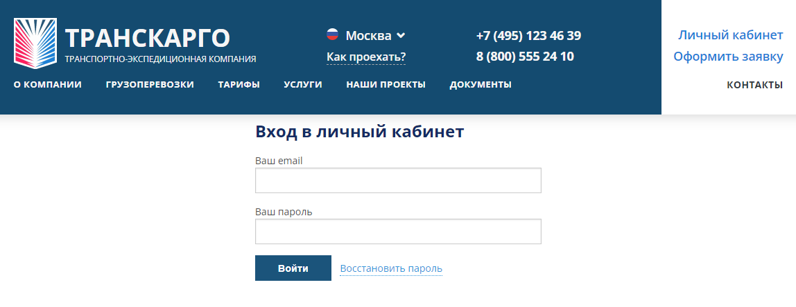

Восстановление пароля
На странице авторизации https://trcargo.ru/my/ нажмите ссылку «Восстановить пароль» и введите адрес электронной почты, на которую зарегистрирован личный кабинет.
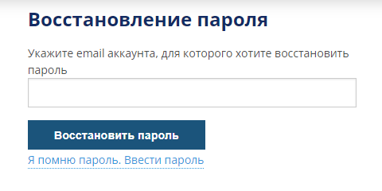
После нажатия кнопки «Восстановить пароль» на указанный адрес электронной почты придет новый автоматически сгенерированный пароль от личного кабинета.
Работа в личном кабинете
Личный кабинет позволяет клиенту ТРАНСКАРГО создать и отправить заявку на перевозку груза, просматривать заказы и их статусы, скачивать необходимые документы и печатные формы, отслеживать отправления.

Раздел «Создать заявку»
Данный раздел личного кабинета позволяет рассчитать предварительную стоимость грузоперевозки, а также создать и отправить заявку на грузоперевозку онлайн.
Расчет предварительной стоимости
Для расчета предварительной стоимости грузоперевозки необходимо заполнить все поля для направления перевозки и данные о грузе и дополнительных услугах.
Сначала необходимо выбрать направление и заполнить поля «Откуда» и «Куда». По умолчанию поле «Откуда» содержит город Москва, а поле «Куда» - города доставки Казахстана и Кигизии.
Если груз необходимо отправить в Москву, то нажмите пиктограмму , расположенную между полями «Откуда» и «Куда», и в поле «Откуда» выберите город отправления.
Также необходимо выбрать тип забора и доставки груза: «от склада» либо «от двери». При заборе груза «От двери» или доставке «До двери» необходимо указать точный адрес забора или доставки груза.
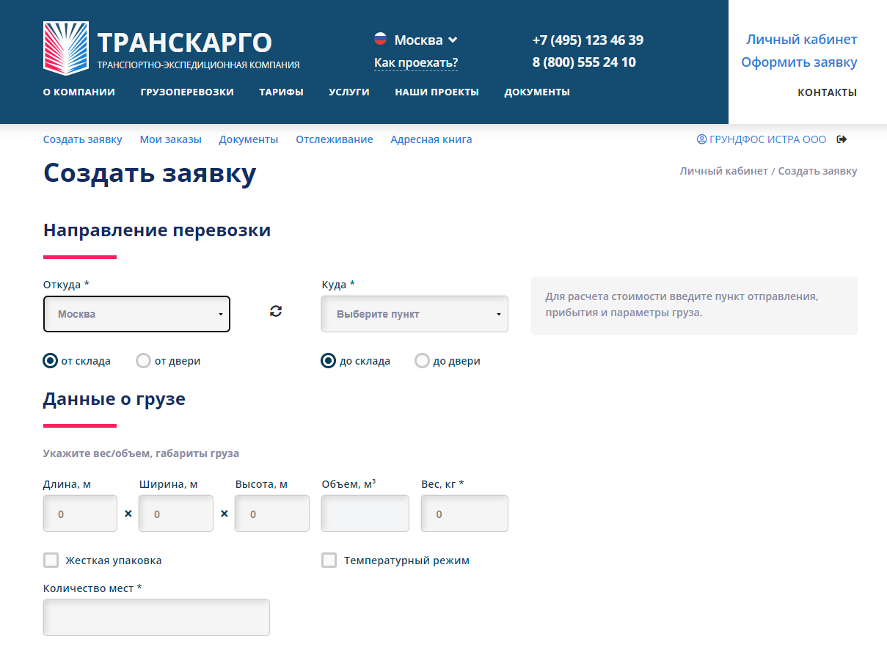
Пример заполненной формы для расчета предварительной стоимости
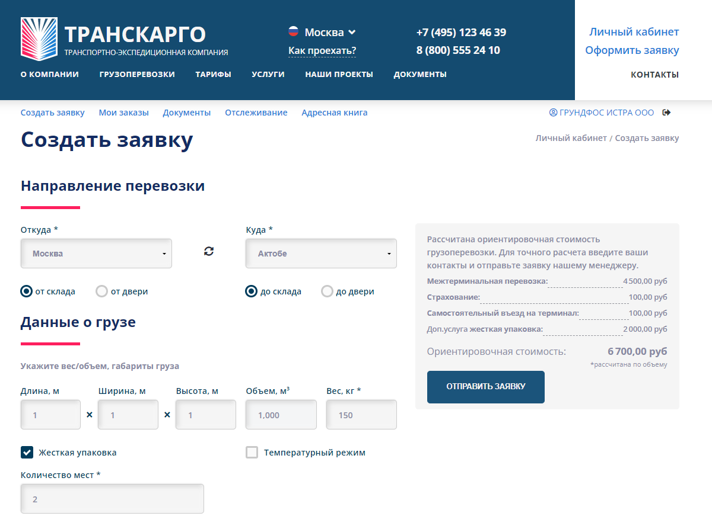
Оформление заявки на грузоперевозку
Чтобы оформить заявку необходимо заполнить 3 блока полей: Отправитель, Получатель и Плательщик.
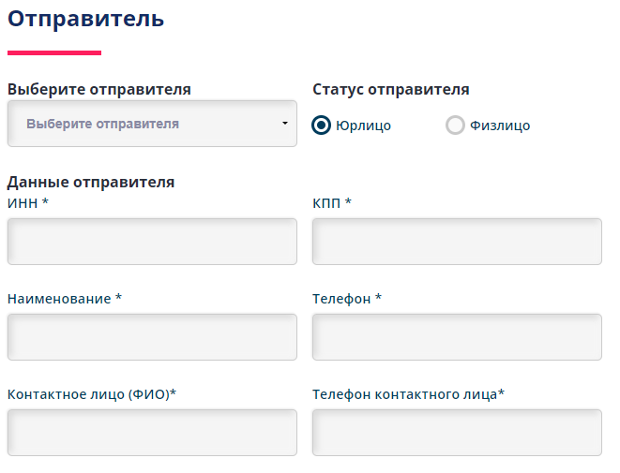
Из выпадающего списка вы можете выбрать существующего контрагента, для которого от вашего имени уже оформлялась заявка на грузоперевозку.
При выборе контрагента автоматически заполняются следующие поля:
- Статус отправителя: Юрлицо или Физлицо
- Данные отправителя юрлица
  - ИНН
  - КПП
  - Наименование
  - Телефон
  - Контактное лицо (ФИО)
  - Телефон контактного лица
- Данные отправителя физлица
  - Фамилия Имя Отчество
  - Телефон
  - Контактное лицо (ФИО)
  - Телефон контактного лица
  - Документ
Если какие либо из полей останется пустым, то его будет необходимо заполнить.
Если в выпадающем списке нет нужного контрагента, то все данные необходимо заполнить вручную.
После заполнения формы нажмите кнопку «Отправить заявку» .

Раздел «Мои заказы»
Раздел «Мои заказы» позволяет просматривать полную информацию по всем действующим и завершенным грузоперевозкам.
Список заказов
Содержит список всех грузоперевозок, оформленных от имени вашего контрагента. Каждый элемент списка содержит:
- Номер экспедиторской расписки (ссылается на подробную информацию по выбранной экспедиторской расписке)
- Дату оформления ЭР
- Статус грузоперевозки
- Грузоотправителя
- Грузополучателя
Сортировка заказов
Заказы можно сортировать по номеру ЭР или дате оформления документа по возрастанию или убыванию. За сортировку документов отвечают 2 первых параметра формы фильтрации:
- Дата / Номер
- по убыванию / по возрастанию
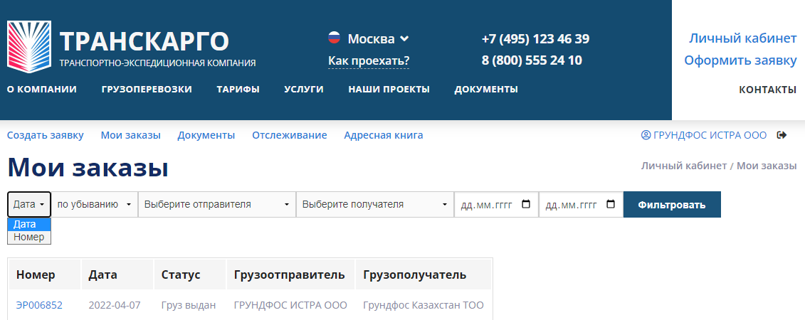
Фильтрация заказов
Также, заказы можно фильтровать по 4 параметрам
- грузоотправитель,
- грузополучатель,
- период оформления документа:
  - начальная дата
  - конечная дата

Экспедиторская расписка
При клике по номеру ЭР в списке заказов открывается страница отдельной ЭР.
На данной странице можно узнать
И скачать документы:
- Присоединенные файлы
- Печатные формы
  - Экспедиторская расписка.pdf
  - CMR.pdf
  - Данные для СНТ.pdf
  - Поручение экспедитору.pdf

Раздел «Документы»
Раздел «Документы» позволяет сортировать, фильтровать и скачивать акты об оказании услуг и счета на оплату. Также можно увидеть статус счета: Оплачен/Не оплачен.
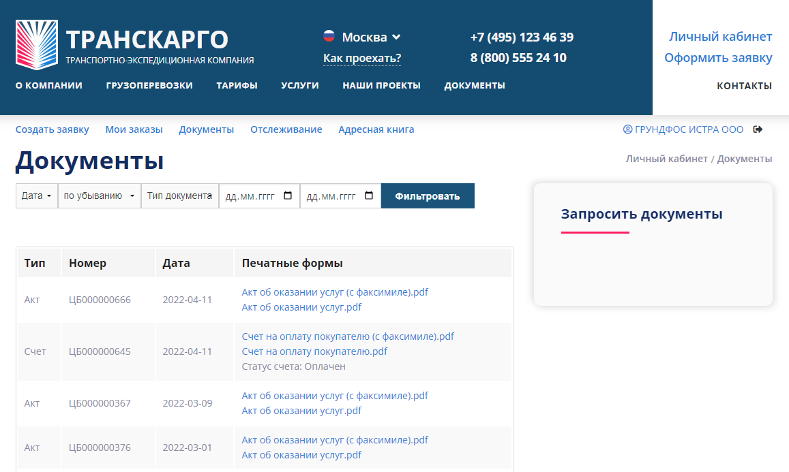
Документы можно фильтровать по 3 параметрам
- Тип документа:
  - Акт / Счет
- период оформления документа:
  - начальная дата
  - конечная дата

Раздел «Запросить документы»
Раздел «Запросить документы» позволяет заказать оригиналы бухгалтерских документов с самостоятельным получением на терминале или с отправкой Почтой России либо электронных копий недостающих бухгалтерских документов с отправкой на электронную почту.
Чтобы отправить заявку на получение документов необходимо заполнить форму заявки.
Выбрать контрагента и заполнить ФИО и телефон контактного лица.
Выбрать тип запрашиваемых документов:
- Счет-фактура
- Счет
- Акт выполненных работ
- Экспедиторская расписка
- Страховой сертификат
- Акт сверки
Вписать номера экспедиторских расписок, по которым необходимо предоставить документы.
Выбрать форматы документов для получения:
- Скан в личном кабинете
- Копия в ЭДО
- Бумажные оригиналы почтой

Раздел «Отслеживание»
Позволяет узнать статус отправления. Чтобы отследить отправление необходимо ввести в форму поиска номер экспедиторской расписки и дату оформления документа.
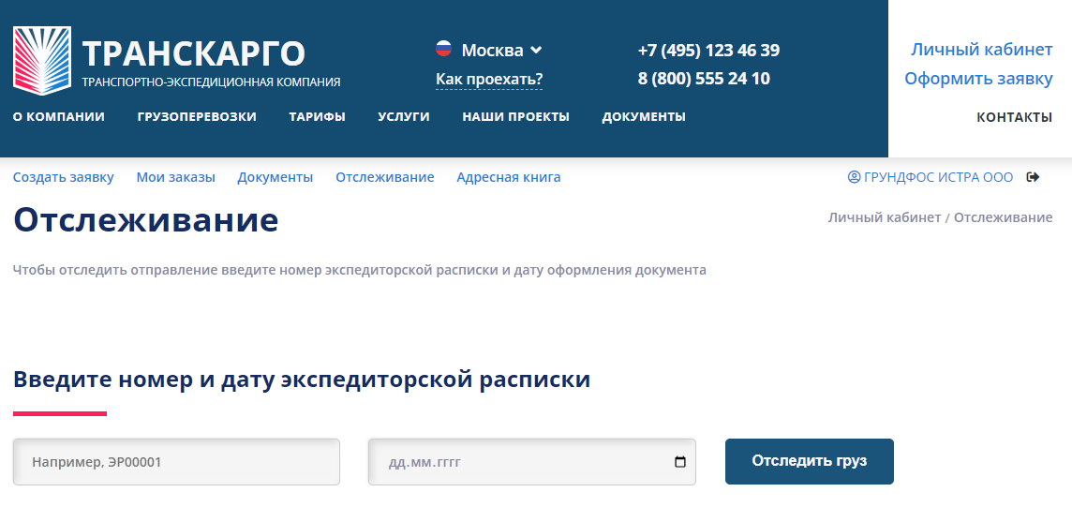

Раздел «Адресная книга»
В адресной книге отображаются все контрагенты клиента, участвовавшие в отправке, получении и оплате перевозки груза.

Смена пароля
Зайдите в настройки вашего профиля https://trcargo.ru/my/profile/. Придумайте и укажите новый пароль. Нажмите кнопку «Изменить пароль».
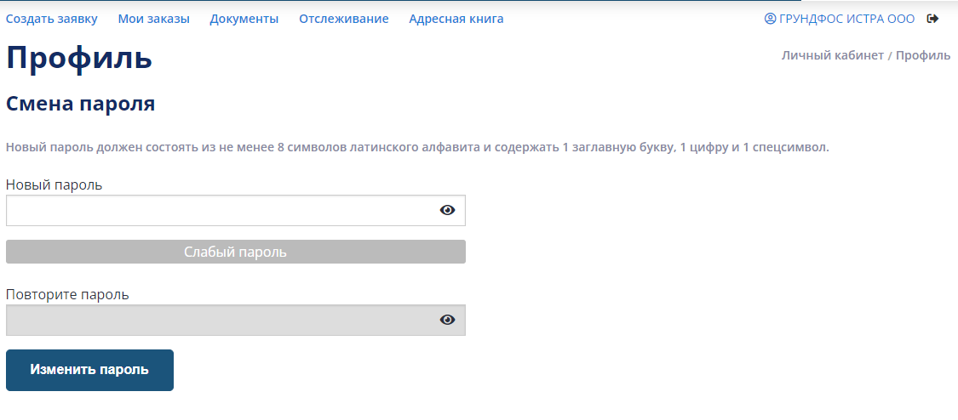

Выход из личного кабинета
После окончания работы в личном кабинете завершите рабочую сессию, нажав пиктограмму


